「完熟いちご」の販売を始めます。
昨年、大好評で２８０箱の注文をお受けした完熟いちごの販売を開始いたします。市販のいちごが食べられなくなったとの嬉しい苦情もいただきました。
通常、いちごは花がついて３０日で収穫されますが、ここのいちごは５０日かけてゆっくり熟成された福島産の「とちおとめ」、この機会に是非ご賞味ください。
収穫した次の日に、お届けできるので、完熟したものを送付することができます。３月末まで販売しております。
価格は4パック送料、税込み3,500円(関東圏)
８パックは6,500円になります。
午前中に収穫して、宅急便にて翌日に到着します。福島県内でも別格のいちごです。

送り先住所 〒

連絡先 電話番号 アドレス

お届け数量 ４パック 個 ８パック 個

NPO法人0073は会員制のため年会費500円頂戴しております。年度は新米時期からです
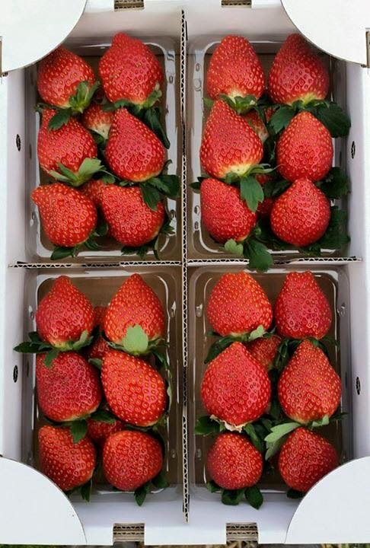

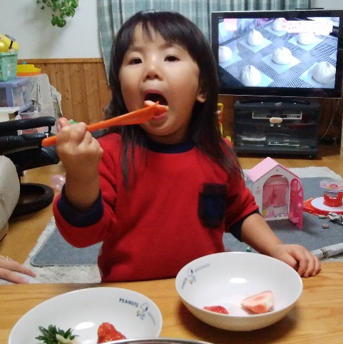

厳しい審査も通過しました。(笑)
電話かメールにて申し込みください。

nagai051973@gmail.com

NPO法人0073 代表 永井康統

